Отчёт по лабораторной работе №5

Дисциплина: Архитектура компьютера

Толстых Александра Андреевна

Содержание

# 1 Цель работы

Приобретение практических навыков работы в Midnight Commander. Освоение инструкций языка ассемблера mov и int.

# 2 Задание

1. Основы работы с mc
2. Подключение внешнего файла
3. Выполнение заданий для самостоятельной работы

# 3 Выполнение лабораторной работы

## 3.1 Основы работы с mc

Ввожу в терминал команду “mc” и открываю midnight commander (рис. 1).

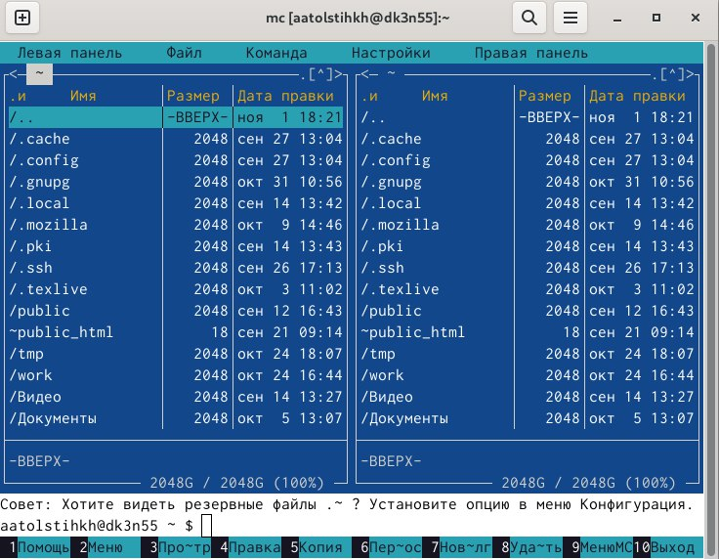

Рис. 1: Midnight commander

Используя указанные клавиши перехожу к каталогу ~/work/arch-pc, созданному в ходе выполнения прошлой лабораторной работы  (рис. 2).

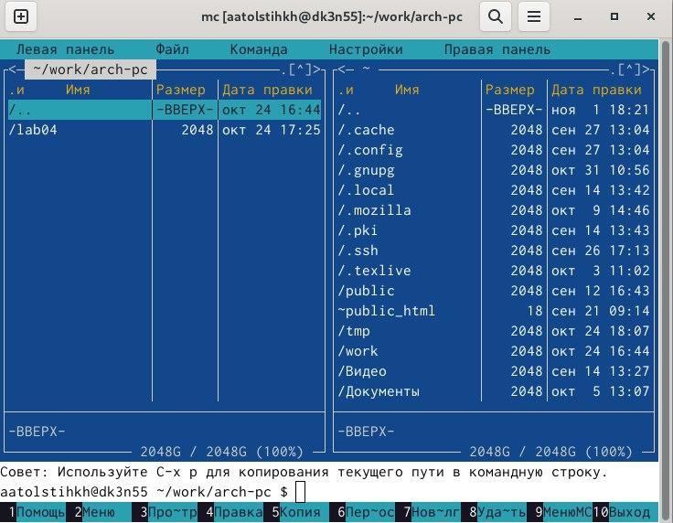

Рис. 2: Переход к нужному каталогу

С помощью функциональной клавиши F7 создаю папку lab05 (рис. 3).

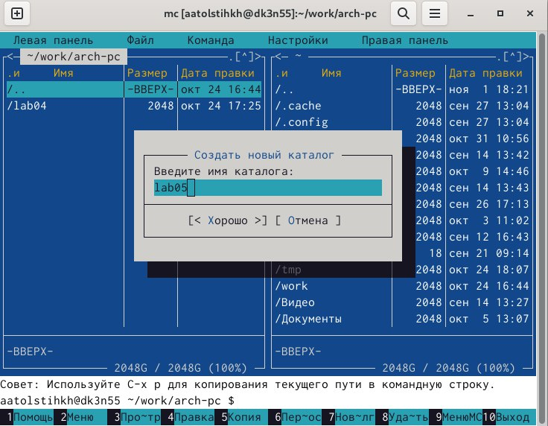

Рис. 3: Создание папки lab05

Перехожу в нужный каталог (рис. 4).

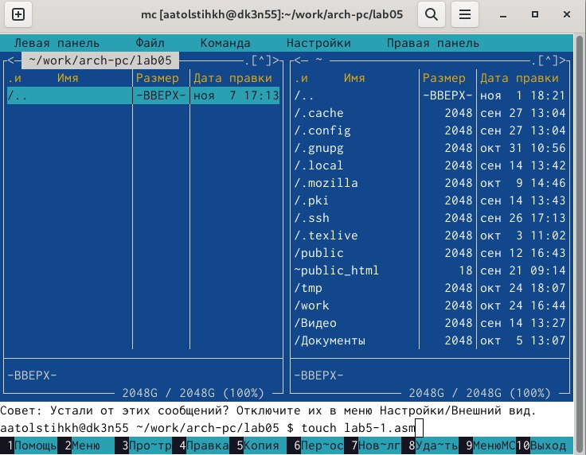

Рис. 4: Переход в нужный каталог

Используя строку ввода и команду touch создаю файл lab5-1.asm (рис. 5).

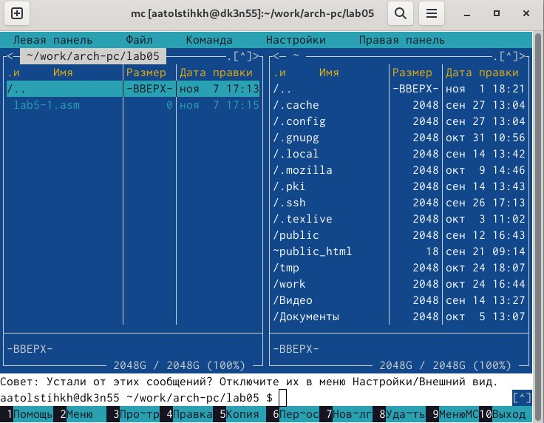

Рис. 5: Создание файла

С помощью функциональной клавиши F4 открываю файл lab5-1.asm для редактирования и ввожу текст указанной программы. (рис. 6).

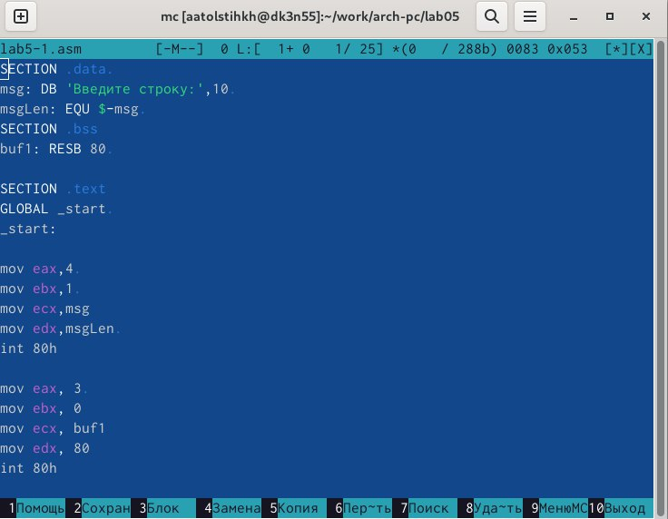

Рис. 6: Редактирование файла

С помощью функциональной клавиши F3 открываю файл для просмотра и проверяю, что он содержит текст программы (рис. 7).

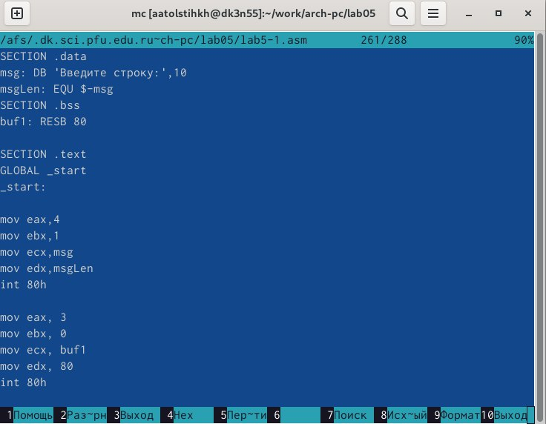

Рис. 7: Просмотр файла

Транслирую текст программы файла в объектный файл командой nasm -f elf lab5-1.asm. Создался объектный файл lab5-1.o. Выполняю компоновку объектного файла с помощью команды ld -m elf_i386 -o lab5-1 lab5-1.o. Создался исполняемый файл lab5-1. Запускаю его. На запрос ввода строки ввожу свои ФИО (рис. 8).

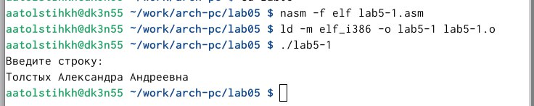

Рис. 8: Работа с программой

## 3.2 Подключение внешнего файла in_out.asm

Скачиваю файл in_out.asm со страницы курса в ТУИС. Он должен располагаться в том же каталоге, что и файл с программой, в которой он используется. Поэтому копирую его при помощи функциональной клавиши F5 в нужный каталог (рис. 9).

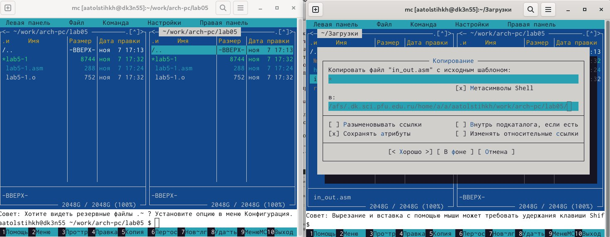

Рис. 9: Копирование в нужный каталог

Создаю копию файла lab5-1.asm с именем lab5-2.asm. (Я ошиблась клавишей, поэтому после этого создала файл lab5-1.asm заново.) (рис. 10).

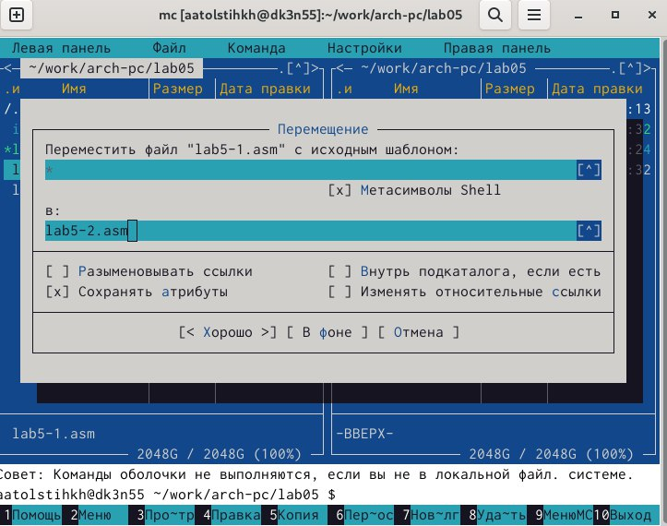

Рис. 10: Создание копии

В копии файла исправляю программу указанным образом (рис. 11).

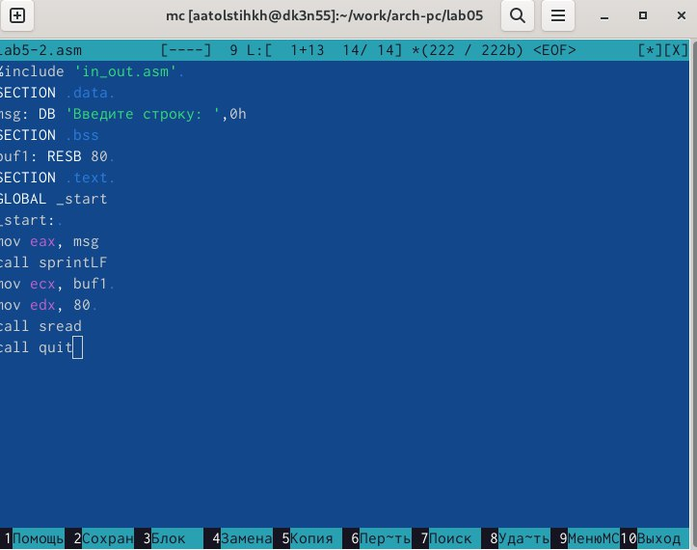

Рис. 11: Редактирование программы

Запускаю новый файл и проверяю его работу (рис. 12).

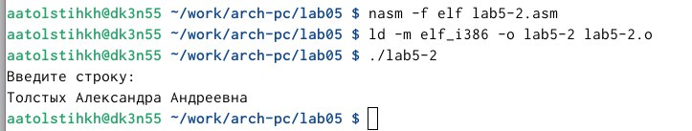

Рис. 12: Запуск программы

Заменяю sprintLF на sprint (рис. 13).

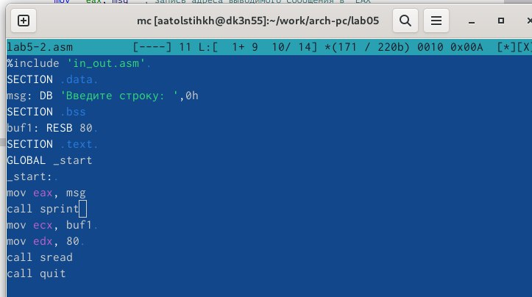

Рис. 13: Изменение программы

Запускаю программу и сравниваю результат. Разница в том, что запуск первого варианта программы запрашивает ввод с новой строки, а запуск второго варианта программы запрашивает ввод без переноса на новую строку, потому что в этом заключается различие между подпрограммами sprintLF и sprint (рис. 14).

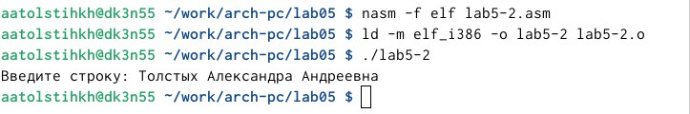

Рис. 14: Запуск измененной программы

## 3.3 Выполнение заданий для самостоятельной работы

Создаю копию файла lab5-1.asm (рис. 15).

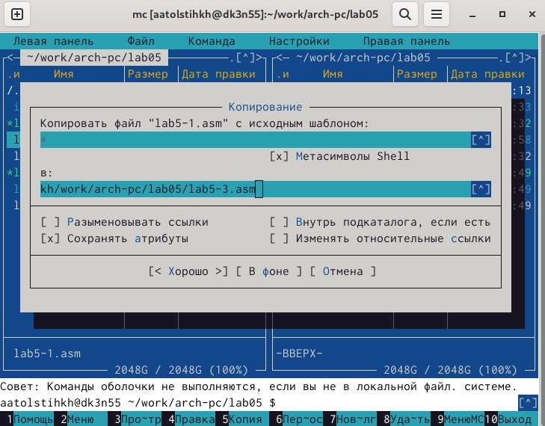

Рис. 15: Копирование файла

Редактирую программу так, чтобы кроме вывода приглашения и запроса ввода, она выводила вводимую пользователем строку. (рис. 16).

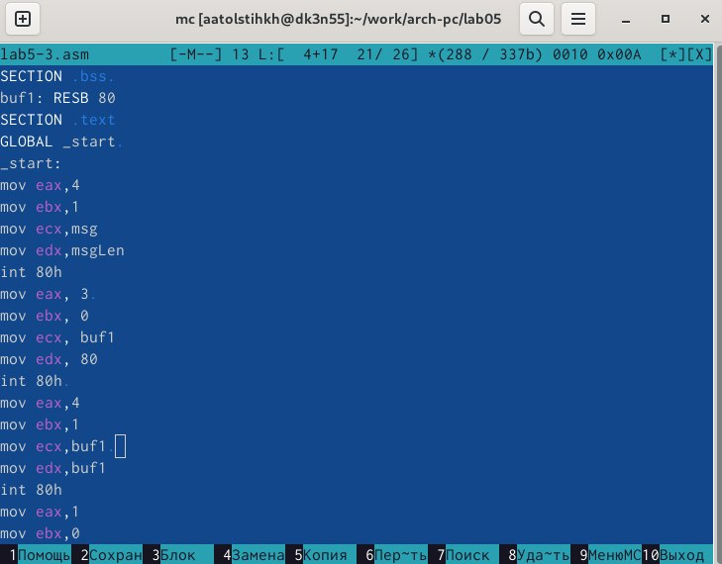

Рис. 16: Редактирование программы

Запускаю программу, на запрос ввести строку ввожу свою фамилию (рис. 17).

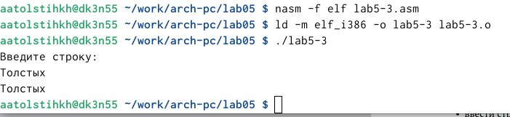

Рис. 17: Запуск программы

Создаю копию файла lab5-2.asm (рис. 18).

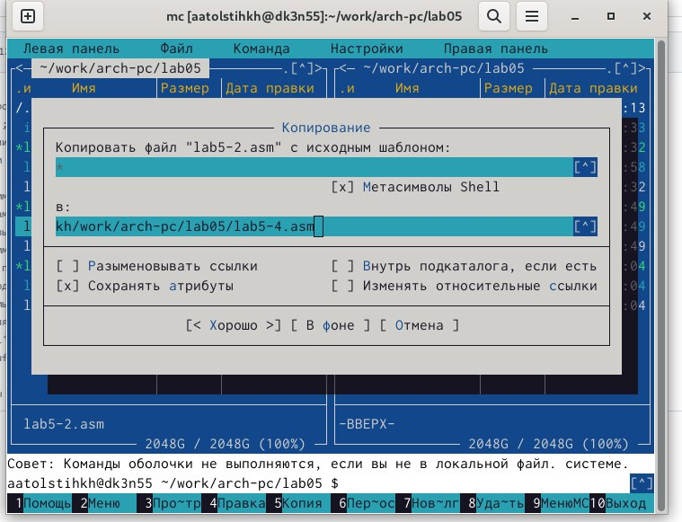

Рис. 18: Копирование файла

Редактирую программу так, чтобы кроме вывода приглашения и запроса ввода, она выводила вводимую пользователем строку (рис. 19).

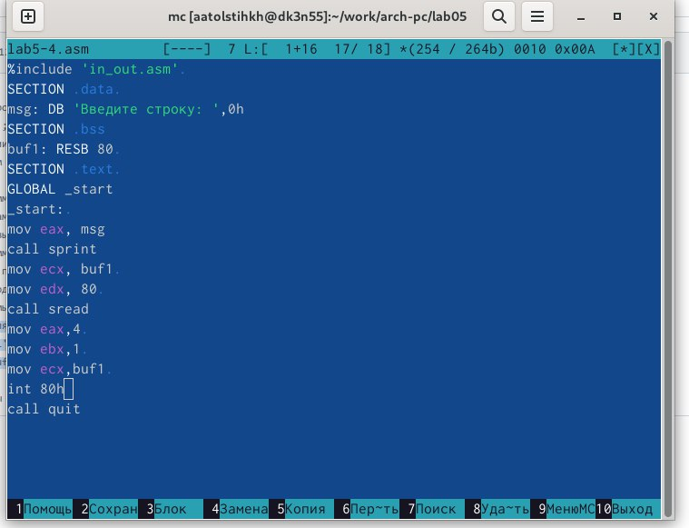

Рис. 19: Редактирование программы

Запускаю программу, на запрос ввести строку ввожу свою фамилию (рис. 20).

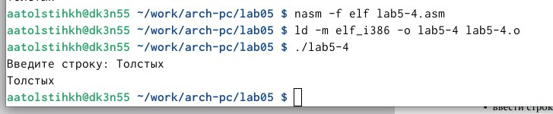

Рис. 20: Редактирование программы

# 4 Выводы

При выполнении данной лабораторной работы я приобрела практические навыки работы в Midnight Commander, а также освоила инструкции языка ассемблера mov и int.